Muhamma Hatta Rahmatul K.

M0517036

PRAKTIKUM 1 - Membuat Repository Baru

Sebelum membuat sebuah repository di git, siapkan akun git terlebih dahulu. Akun git dapat dibuat pada laman github.com atau gitlab.com.

Berikut langkah pembuatan repository baru di git :

1. Sign in GitHub.
2. Setelah sign in, akan muncul lama home GitHub.
3. Pada sidebar sebelah kiri terdapat list repository yang telah dibuat dan diatasnya terdapat button click untuk membuat repository baru.

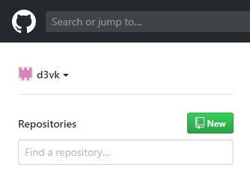

1. Setelah klik button tersebut, maka akan otomatis akan dialihkan ke laman pembuatan repository baru. Pada laman tersebut diwajibkan untuk mengisi Repository name dan dapat ditambahkan Description. Lebih jelasnya dapat dilihat pada gambar berikut.

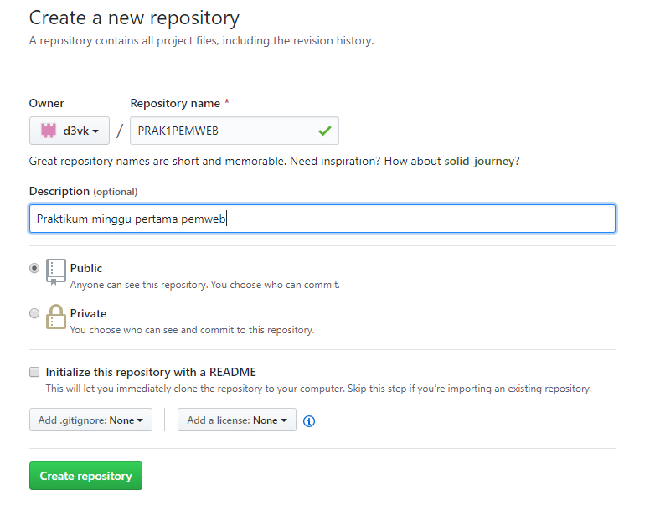

Jenis repository juga dapat diatur apakah public atau private. Tidak perlu melakukan ceklis pada initialize this repository with a readme, karena nanti bisa ditambahkan.

1. Setelah semua sudah tersetting, maka klik button Create repository. Berikut adalah contoh laman ketika repository baru berhasil dibuat.

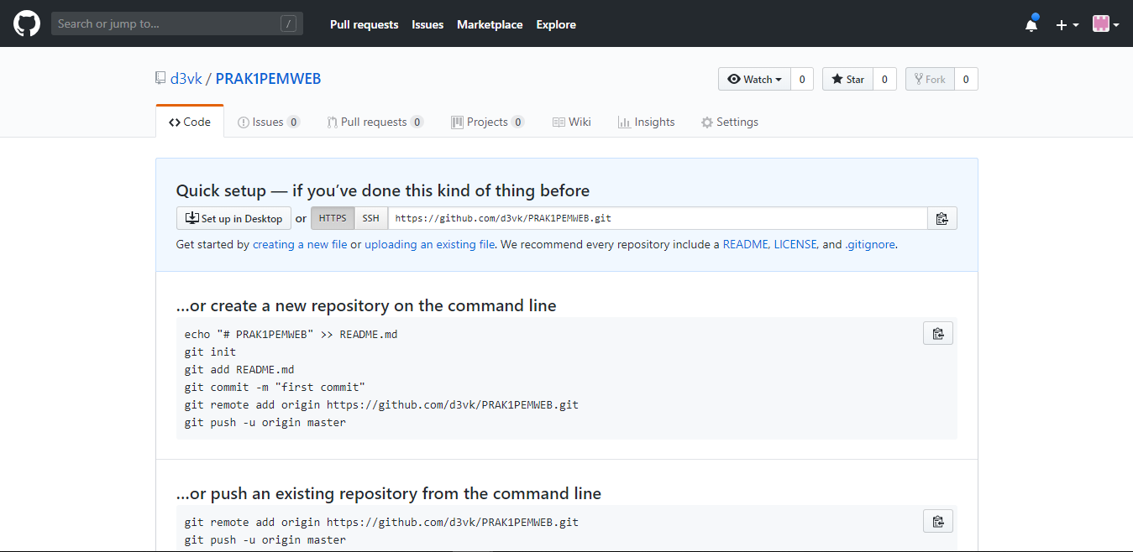

1. Ketika repository baru berhails dibuat, selanjutnya adalah menyambungkan repository tersebut dengan directory yang ada di PC. Langkah pertama adalah mengonfigurasi git dengan cara set user email dan username. Sebelumnya, buka cmd dan arahkan pada folder yang digunakan untuk git. Untuk lebih jelasnya, lihat pada gambar berikut.

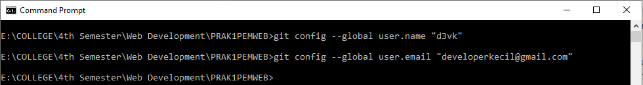

1. Setelah langkah tersebut selesai, lakukan inisialisasi dengan memasukkan perintah “git init”. Ketika folder tersebut berhasil terinisialisasi, maka akan muncul pesan yang menyampaikan bahwa git repository telah terinisialisasi.
2. Kemudian, lakukan commit berupa file readme.md dengan menggunakan perintah add dan commit lalu remote ke origin yang dituju. Untuk lebih jelasnya, lihat pada gambar berikut.

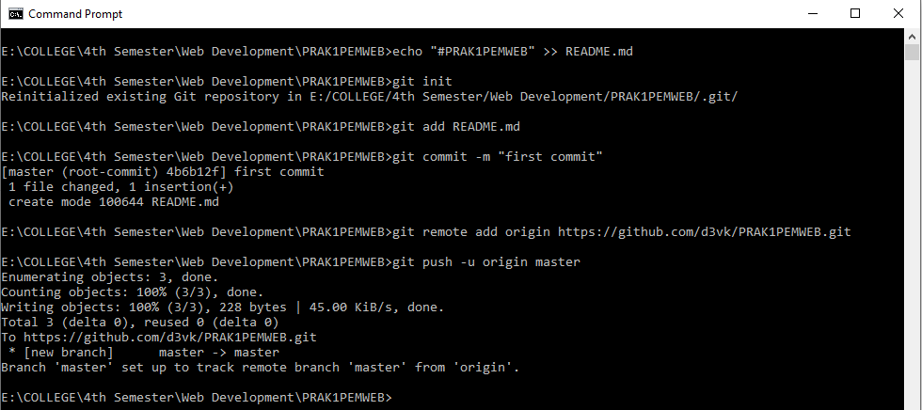

Namun sebelum melakukan commit, buat terlebih dahulu file yang akan dicommit. Commit berfungsi menuliskan pesan perubahan. Lalu git remote berfungsi menghubungkan dan git push yang melakukan pembaruan. Ketika file berhasil dicommit, akan muncul pesan “1 file changed, 1 insertion” ketika pertama kali melakukan commit dan upload. Ketika berhasil melakukan push, maka akan muncul pesan yang menyatakan push telah selesai, biasanya ditandai dengan pesan “done”.